Prueba Solemne N°2 Lenguaje de Programación II

Nombre: _______________________________________________________________

Lea y siga esta Indicación:

Crear una carpeta en el escritorio de su computador llamada Sole2nombreApellido, luego en su interior programe su respuesta.py. Al finalizar comprima su carpeta y envié a Luis.caceres@udp.cl

1. Realizar un programa en Python que haga lo siguiente, haciendo uso de POO.
2. Deberá crear una clase llamada LeyDeOHM

Los atributos de la clase LeyDeOHM son conexión, voltaje, intensidad y resistencia. (estado)

Los métodos de la clase serán, entre otros (comportamiento):

Calcular un parámetro desconocido dados dos conocidos.

Grabar el cálculo pedido. En una base de datos del tipo sqlite3 llamada "OHM.db".

3 puntos.

1. Deberá en la aplicación crear un objeto llamado ohm y también un menú de opciones

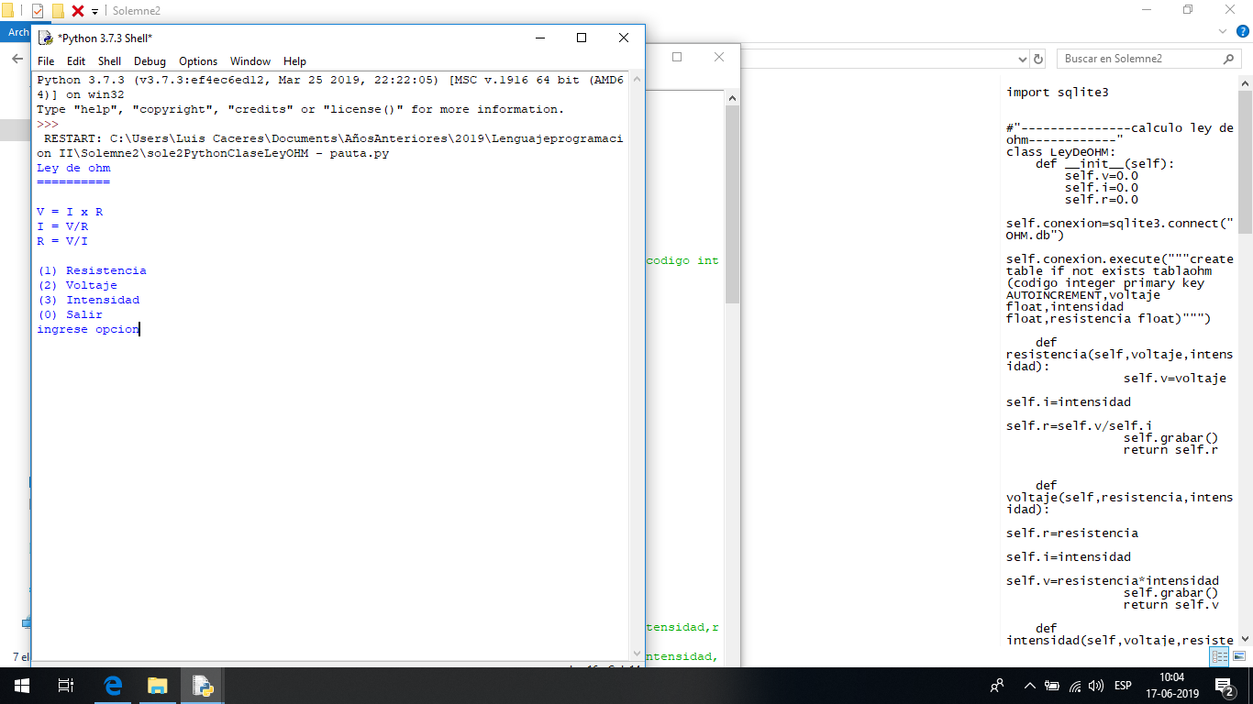

2 puntos.

1. Al finalizar el **programa** debiera mostrar todos los registros de la tablaohm

1 puntos